* * * 28 * * *

Las hermanas de Lázaro
el resucitado

María Magdalena y Marta

Vivían en Betania

La realidad de las dos hermanas de Lázaro
se pueden ver sobre todo en
el Evangelio de S. Juan

Especiales amigas de Jesús
en una familia en donde el padre, Simón,
había sido leproso
y casi seguro que fue curado por Jesús

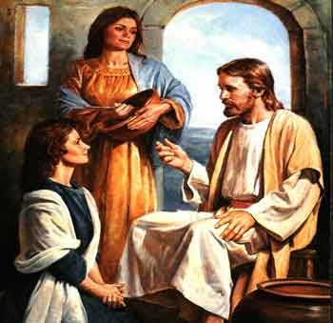

La niña Teresa
que quería ser amiga de Jesús ,
como las hermanas de Lázaro,
se interesó mucho por ellas
y siguió con atención sus dos valores
reflejados en el relato:
el trabajo y la amistad

- - - - - - - - - - - - - - - - - - - - - - ¿Fue María Magdalena la pecadora arrepentida?
La tradición sospecha que la mujer que se acercó cuando Jesús estaba comiendo en la casa de un fariseo que le había invitado para ver si le cogía en alguna trampa, fue la pecadora María Magdalena, a la que Jesús perdonó lo pecados.

Esa mujer se acercó y le limpió los pies con sus lágrimas y le untó con colonia o bálsamo aromático, que se solía emplear en aquella tierra. Jesús dio una buena lección al fariseo que pensaba que él no sabía quién era aquella pecadora. Y le hizo ver que sus pecados de fariseo le hacían peor que la mujer presente. (Lc 7 36-50)

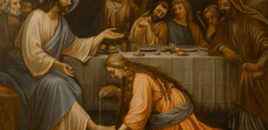

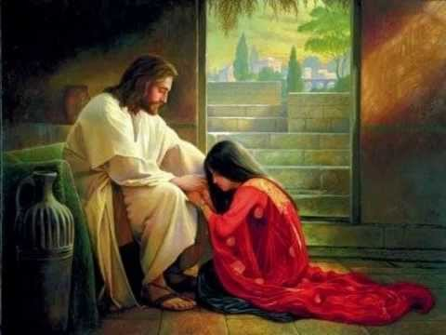

Jesús la dijo: Vete que tus pecados son perdonados. El fariseo pensaba: Este no sabe qué mujer es la que le acaricia. Es una pecadora. ¿Y a ésta perdona los pecados?

La niña Teresa, al leer estas frases, pensó. "Pues yo no tengo ningún pecado". Y lo dijo en alta voz. Su madre la escuchaba y le dijo. "Vaya, ¿ Y cuando dices mentiras? ¿Y cuando te encaprichas y no quieres comer lo que pongo?" Teresa no dijo nada. Siguió leyendo. Hizo como que no escuchaba a su madre.

2 - - - - - - - - - - - - - - María la de Magdala y los datos de la afanosa Marta

Había un familia en Galilea, cerca de la ciudad de Magdala, junto al lago, que Jesús visitaba de cuando en cuando. La hermana mayor había sido bastante mala. Hasta se pensó que estaba invadida por siente demonios en su corazón. Jesús la libró de ellos. Ella se llamaba María, pero todos la llamaban Magdalena. En una de la visita de Jesús, Marta preparó la comida para Jesús y a algunos apóstoles que le acompañaban. Marta se enfadó, pues Magdalena no hacía más que estar sentada escuchando a Jesús. Marta, fatigada del trabajo, dijo a Jesús: "Señor, di a mi hermana que me ayude". Y Jesús la dijo: "Marta, Marta, mucho te afanas. Tu hermana ha cogido la mejor parte".

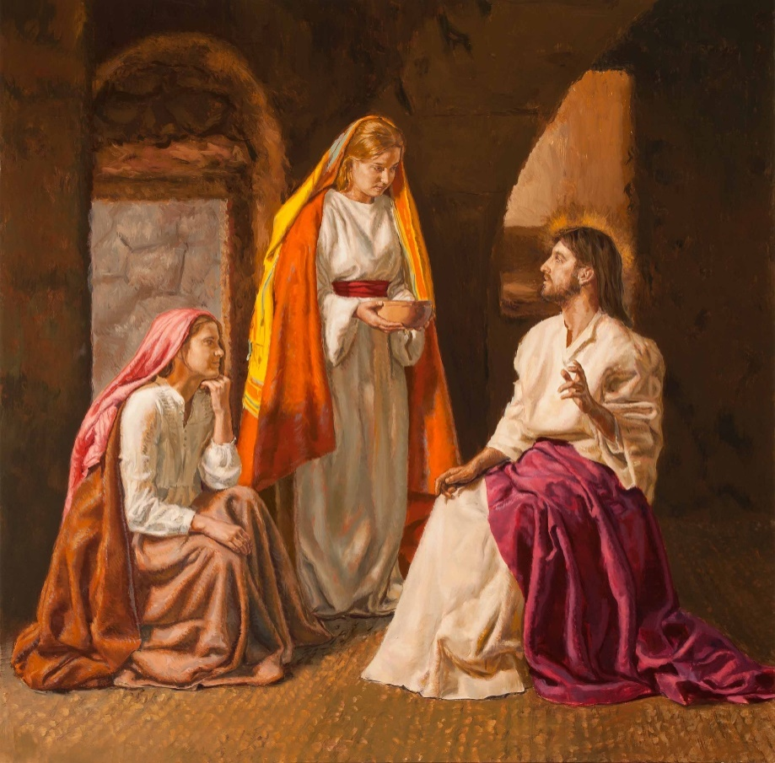

La niña Teresa se quedo algo sorprendida de que Jesús no la mandara a María a ayudar a su hermana. Pero las palabras de Jesús , eso de "la mejor parte", no lo entendió del todo y pregunto a su madre, que se rio de la comparación. Pero no se interesó mucho por ver si eran dos parejas de hermanas o la misma pareja que tenían dos casas. Lo que la interesó a ella es que se relacionaban con Jesús y hablaban con él como amigas. Y la hizo ver a su madre que las cosas que hacían eran interesantes: atender a Jesús y luego darle de comer.

3. - - - - - - - -- - - - - - Las visitas de Jesús a Betania, a casa de Simón el Leproso

No se sabe si Marta y María Magdalena se fueron a vivir a Betania, cerca de Jerusalén. O si se trataba de otra pareja de hermanas. Pero se sabe que también en ese pueblo Jesús tenía una familia amiga. Es posible, porque en el Evangelio de Marcos (Mc 14.3) se habla de que estaba en Betania, en casa de Simón el leproso. Y lo repite Mateo en su evangelio.
Es posible que María Magdalena volvió a encontrarse con Jesús para ungirle los pies con colonia y bálsamo muy caro, como gesto de amistad y agradecimiento.

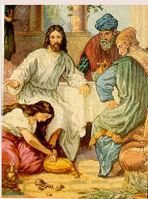
.
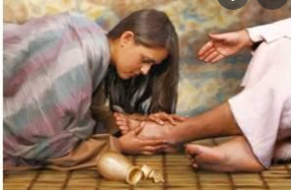

Y Jesús tuvo que salir a defender a Magdalena, pues alguno de los apóstoles, Judas Iscariote, decía que malgastar todo lo que valía aquella colonia no estaba bien. Que era mejor dárselo a los pobres. San Juan dice que Judas lo decía porque era el que guardaba la bolsa del dinero y robaba todo lo que podía. Se había hecho un ladrón y por eso terminó como terminó.

Teresa dijo a su madre al leerlo: "Pero ¿es cosa mala darse colonia?" Su madre le dijo: Si se hace con delicadeza y poco, no. Si una se da muchas veces y mucha cantidad, la cosa no está bien. Es un gasto inútil ¿Sabes de alguien que la gusta hacer esto?. Teresa no respondió. Se hizo la de desentendida.

4- - - - - - - - - - - - - - - - - - Lázaro, el hermano enfermo

Jesús, después de visitar a las dos hermanas y a su hermano, que se llamaba Lázaro, marchó un tiempo más allá del Jordán, pues sabía que los sacerdotes del templo y los fariseos le buscaban para darle muerte.
Mientras estaba lejos, Lázaro el hermano de Marta y de la Magdalena, se puso enfermo. En pocos días la enfermedad se agravó.
Las dos hermanas, asustadas, mandaron un mensaje a Jesús para que le dijeran: "El que amas está muy enfermo".
Jesús se quedó tres días más y terminó diciendo a los apóstoles. Tenemos que ir. Lázaro duerme. Ellos le decían: "Si duerme, se curará". Pero Jesús les dijo: "Os hablo de la muerte. Lázaro ha muerto ya".

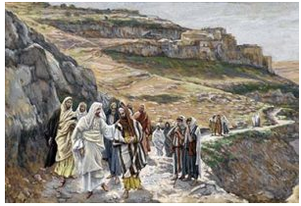

En silencio caminaron, aunque los apóstoles iban con miedo, pues buscaban a Jesús para matarle. Y ellos sospechaban que podían morir también. Pero ya para entonces se habían hecho valientes. Felipe dijo a todos: Vamos con èl y, si es necesario, muramos con él Maestro".

Andar por Palestina no es cómodo. Del Jordán a Jerusalén había que subir muchas cuestas. Ellos conocían el camino. Durante él iban todos silenciosos: Lázaro había muerto.

Marta, como lista que era, supo que Jesús venia y salió a recibirle. Llorando le dijo al verle. "Si hubieras estado aquí, mi hermano no habría muerto. Pero yo se que Dios te dará todo lo que pidas. Jesús entendió su indirecta.

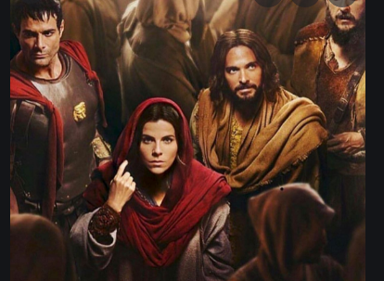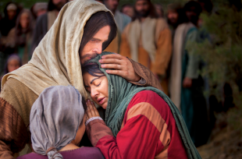

5. - - - - - - - - - - - - - - - - - -Las lagrimas de Magdalena y de Jesús

Más fuertes fueron las lagrimas de María Magdalena. Estaba en casa llorando con las visitas llegadas. Al recibir el aviso: "El Maestro está aquí y te llama", salió corriendo. Las visitas decían: "Va al sepulcro a llorar". Pero ella iba a donde Jesús.

Al ver llorar a las dos hermanas, también a Jesús se le saltaron las lágrimas. Y al verlo unos decían: "Mirad como le amaba". Otros decían. "¿No podía éste, que hace milagros, lograr que no muriera su amigo Lázaro?"
Jesús tenía su plan, pero como hombre sentía lo triste que es una muerte.

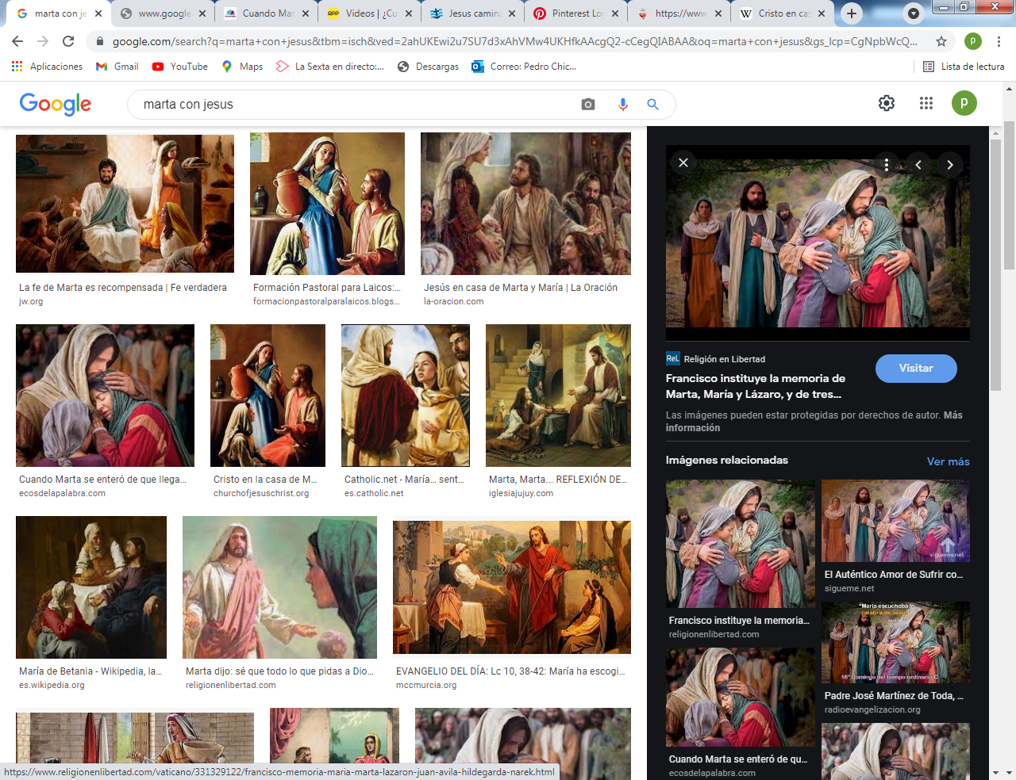

Preguntó: ¿Dónde la habéis puesto? Las hermanas le llevaron hasta el sepulcro ya cerrado.
Jesús dijo la gente que estaba por allí: Quitad la piedra de entrada
Marta, asustada, le dijo "Señor, que ya huela mal, que lleva cuatro días enterrado.

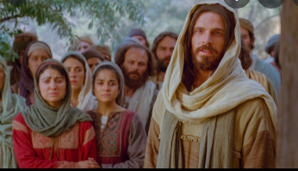

6. - - - - - - - - - - - - - - - - Resurrección de Lázaro

Delante de todos los que habían venido, Jesús vio la piedra que cubría la puerta.
Se le oyó que decía en alta paz. "Padre, gracias porque tú siempre me escuchas. Pero lo que digo es por la gente que me rodea, para que todos crean que Tú me ha enviado.

Hubo un silencio grande y Jesús gritó: Lázaro, sal fuera.

En medio de un silencio grande todos contenían la respiración. Vieron cómo Lázaro se arrastraba lleno de vendas y de mortajas que le habían puesto.

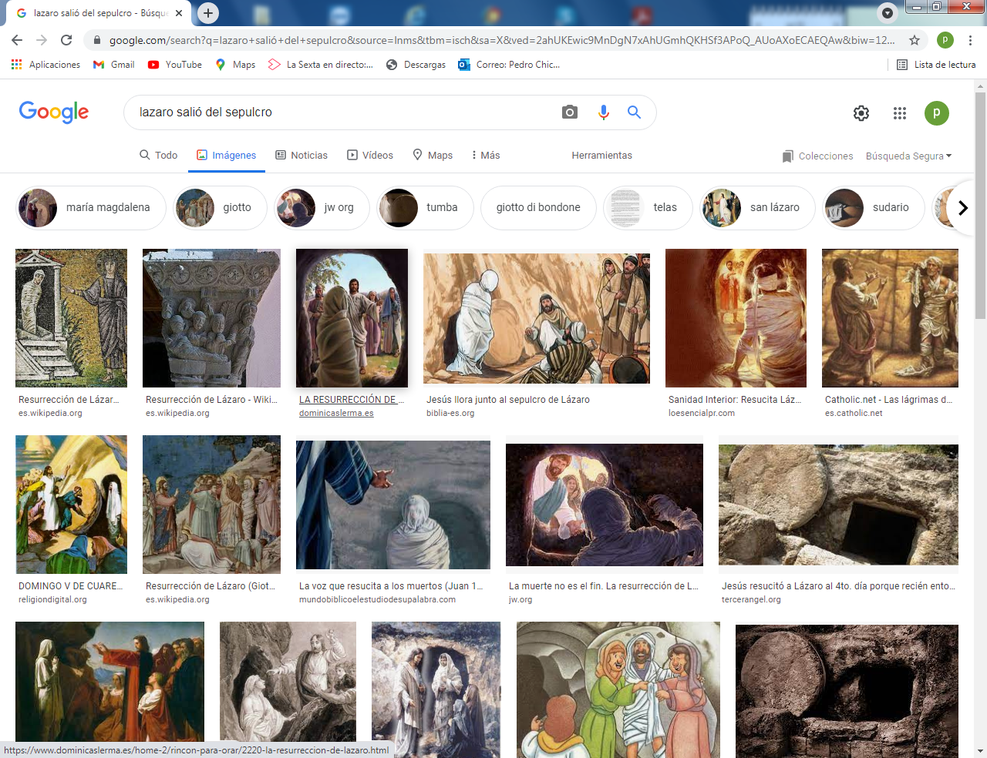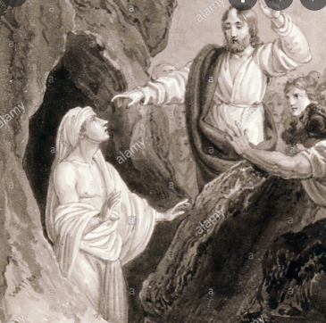

Podemos imaginar lo que pasó por la mente de Marta y Magdalena. Tardaron un tiempo en regresar con su hermano a casa, y de dar un millón de gracias a Jesús

A leer esta página Teresa dijo, ya sin hacerse la desentendida. ¿Y si solo estaba dormido?. ¿Es verdad que estaba muerto? A mí me da miedo esto. Su madre la tranquilizó: "No hija, el Evangelio siempre dice la verdad. Nosotros tenemos siempre que intentar hacer las cosas bien, porque Jesús así lo pide. También nosotros nos moriremos, pero no será para siempre, sino que un día resucitaremos".

7. - - - - - - - - - - - - - - - -- Fiel hasta el calvario. Acompañó a Jesús

Los pocos días que ya Jesús le quedaban en la tierra, Magdalena estuvo pendiente de a dónde estaba Jesús. Supo que los sacerdotes se juntaron y decían: "Hay que matarlo, hay que matarlo". Estaban ciegos de odio. El sumo sacerdote Caifás dijo: "Tiene que morir, porque si no la nación se revolverá, vendrán los romanos y nos destruirán."
Magdalena se enteró de todo: que tuvo la última cena de pascua en un casa, que le cogieron preso en el Huerto de los Olivos muy cerca de Betania, que le entregaron a Pilatos, que le condenó a muerte....
Ella estuvo con la madre de Jesús, María, junto a la cruz, consolando a la madre y llorando ella de no poder hacer nada por salvarle.

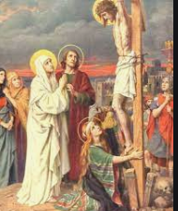

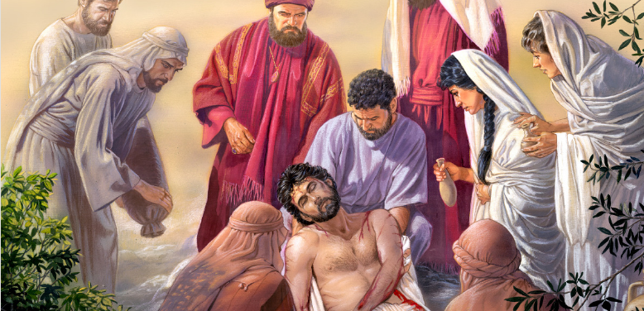

Cuando le bajaron de la cruz, José de Arimatea y Nicodemo, le cubrieron con una tela y un sudario. Sus vestidos, túnica y manto, se los habían repartido los soldados. Las tres mujeres que estaba dieron todas las telas y cuando el cuerpo quedó en el sepulcro fueron corriendo a buscar ungüentos y bálsamo para dar al cuerpo cuando pasara el sábado.

8 - - - - - - - - - - - - - - - - -- Pendientes del sepulcro

Es seguro que el sábado lo pasaron llorando y Magdalena no se apartó un momento de la madre del Señor. Fueron las mujeres a embalsamar el cuerpo el primer día de la semana. Y seguro que Magdalena fue la que más se empeñó en tenerlo todo preparado, sin pensar lo que Jesús había dicho repetidamente

Es lo último que Magdalena creyó que era lo que podía hacer.

Ni siquiera tuvo miedo a los soldados, que habían quedado tres días cuidando el sepulcro, sabiendo que los soldados se vuelven locos si encuentran mujeres a las que ofender.

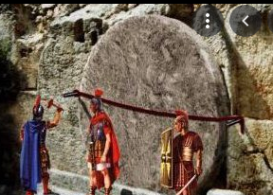

No sabemos exactamente cómo era el sepulcro donde estuvo el cuerpo de Jesús hasta el amanecer del tercer día. Lo que sí sabemos de seguro es que el corazón de la Magdalena, como el de María, la madre de Jesús, estuvieron presentes sin moverse con la mente puesta en aquel silencioso rincón.

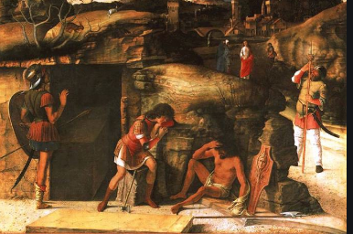

Teresa en estas últimas páginas no decía nada. Las leía y pensaba que esto era algo más importante y serio que sus vestidos, sus colonias y sus pulseras. Tampoco su madre le dijo nada, al ver que miraba y remiraba todo un tanto silenciosa y sorprendida ¿A quién no le impresiona todo esto, sea grade o sea pequeño?

9- - - - - - - - - - - - - - - - La primera en ver al resucitado

Al amanecer de dia siguiente al sábado, Magdalena y las otras mujeres estaban ya en el sepulcro. Magdalena fue más pronto y las mujeres fueron después. A la madre de Jesús la había pedido que se quedara hasta que todo estuviera arreglado y limpio. Es fácil pensar que la Virgen madre, aunque llorosa sonrió. Ella sabía mucho de los profetas, y de su hijo. Las mujeres solas, al ver que no estaba la piedra, se asomaron y vieron ¿una visión? No, pues eran unas cinco o seis, y vieron a dos ángeles que les anunciaron que allí no estaba. Que había resucitado.

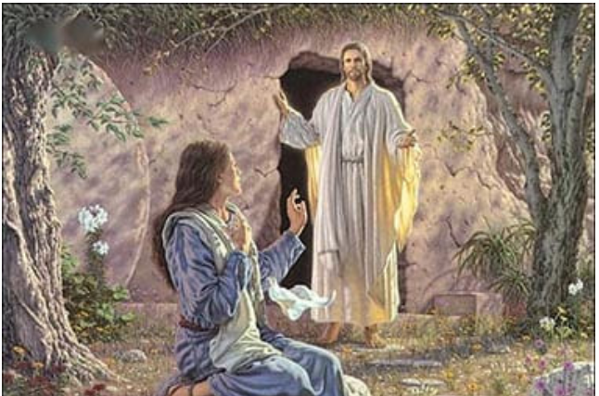

Magdalena se quedó sola y Jesús mismo se presentó como regalo por su amor y arrepentimiento de su mala vida. De espaldas oyó la pregunta ¿Por qué lloras? Ella le pidió al que creyó hortelano, que le dejara llevar el cuerpo. Jesús dijo "Maria". Y ella respondió con asombro y amor ¡Rabboni!, que es "Maestro mío"!

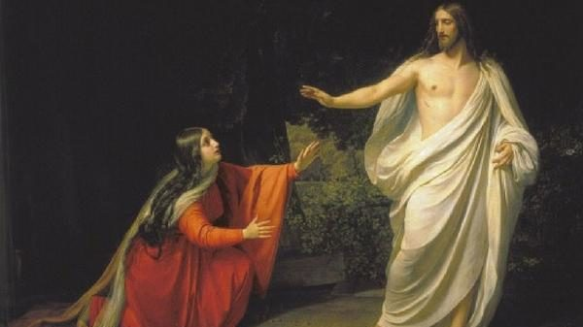

10 - - - - - - - - - - - - - - La leyenda de la Sainte Baume en Marsella

La leyenda o la piedad o la tradición, dicen que Maria, Magdalena, Lázaro y acaso Marta, para evitar que los sacerdotes del templo les mataran a ellos, se marcharon lejos y embarcaron hacia otra parte del mundo conocido. El barco llegó a Marsella y se internaron en la montaña donde en una cueva pasaron los años de vida, que fueron bastantes, haciendo penitencia una y el resucitado por Jesús elevando al cielo himnos de acción de gracias.
En la "Santa baume" o cueva, toda la gente de la región recuerda a la penitente María Magdalena y eleva petición para que Jesús la lleve a su mundo.

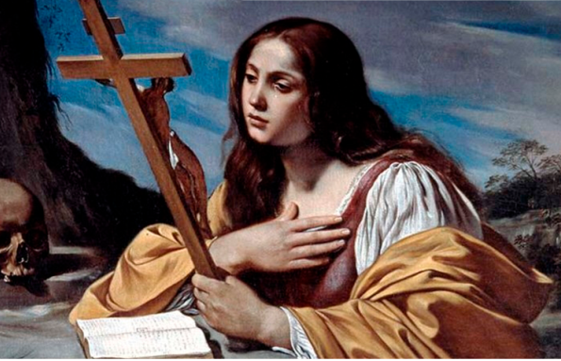

De la niña Teresa no se sabe nada más, salvo que cada vez se hizo más buena y obediente. Que a su madre la dijo que no le comprara más vestidos ni adornos, que ya tenía los suficientes y que diera el dinero a los pobres. Después su simpática silueta se pierde en los tiempos y seguro que se hizo una buena señorita y también mejor trabajadora.
+ + + + + + + + + + + + + + + + + + + + + + + + + + + +
Página de Teresa

Un poco romántica era Teresa, siendo tan pequeña (10 apara 11 años)

El profesor había encargado hacer un vocabulario de la menos 10 palabras que tuvieran que ver con Santa Magdalena, sacadas de la lectura del Evangelio o de preguntas hechas a gente mayor. Cada uno tenía luego que explicar una y pedir a un compañero que explicara otra que le diría.

+ En la clase siguiente, se hizo una bolsa de palabras en la pizarra y cada uno debió escribió por lo menos 5. Una de ellas subrayada para que otro compañero la explicara
Teresa puso las cinco siguientes: muerte, resurrección, sepulcro, arrepentimiento y penitencia. Subrayó la de arrepentimiento
+ Y después cada uno tenía que explicar una y pedir a un compañero que explicara otra Teresa explicó, bastante bien la palabra de penitencia (hacer sacrificios, dijo). Y pidió al compañero Alberto que explicara la de arrepentimiento (muchos compañeros se sonrieron. (Alberto era un poco picón se metía muchas veces con Teresa y con otros).

+ Después , como tercer ejercicio, cada uno preparó un vocabulario de 20 palabras y se las regalaba a otro compañero. En la hoja de Teresa estaban las mejores ¿Y a quien se las regaló? ¡ A Alberto!
_ _ _ _ _ _ _ _ _ _ _ _ _ _ _ _ _ _ _ _

Mapa de las 40 figuras que forman una "iniciacion bíblica" para niños
Los 40 relatos bíblicos para  niños y jóvenes que estamos  viendo y aprendiendo | Lo que debemos saber de la Biblia  Prepara para descubrir  la Historia de Maria Magdalena
Tres datos .  Nombre biblico /Niño (m) o niña [con f ]  del cuento modelo) y valor o virtud  Antiguo Testamento  1 Adan y Eva Vidallari -f- (amanecer) Vivir.Paz  2 NoeSamin -f- (afortunado) Trabajo  3 Abraham Unay -m- (primero) Obediencia  4 Jacob Raquel -f- (elegida) Amistad  5. Moisés Wisa -m- (Profeta) Fidelidad  6 Samuel Wilka -m- (anunciar) Piedad  7 Sansón Mamani-m- (energia) Fortaleza  8. David (Sayri-m- (principe) Valentía  9 Salomón Ramon -m-(señorio) Sabiduría  10 Elías Elena -f- (griega) Oracion  11 Eliseo Inti -m- (sol) Sinceridad  12 Isaías Rodrigo -m-(fuerte)Prudencia  13 JeremiasAlfo -f- ( blanco )Constancia  14 Daniel Yawri -m-(lanza) Inteligencia  15 Tobías Susana -f- ( blanca) Confianza  16 Esther Asiri -f- (sonriente ) Limpieza  17 Judith Kuka -f- (energia coca) Decisión  18 Job Wayra-m- ( incansable) Paciencia  19 Jonás Takiri -m- (musico) Arrepentimiento  20 Esdrás, Inka -m- ( jefe)Trabajo  Nuevo Testamento  21 Marcos Alberto Ser discreto  22María Beatriz f- (feliz) Abnegación  23 San José. Kusi -m- trabajador Sencillez,  24 Juan Bautista Florina -f- (flor) Responsable  25Isabel Maimar -f- (estrella) Alegria  26 Pedro Rumi -m- (piedra) Espontaneidad  27Juan Ruben-f- ( color) Confianza  28 Magdalena Teresa -f- (serena) Gratitud  29 Mateo Wari -m- (veloz) Desprendimiento  30 Pablo Saulo -m- ( viajero) Idealismo  31 Lucas Marino Estudio  32 Bernabe Luis Rezar  33 Timoteo y Tito Roberto. Trabajo  34 Lasmujeres Ester La verdad  35 Los ciegos Elena Cortesía  36 Los leprosos Fernando Reflexión  37 Los paraliticos Jorge Autodominio  38Los posesos Lolita Fantasía  39Los enfermos Cristina Acompañamiento  40 Los resucitados Carlos Belleza | Relato 28  Las figuras de  Maria Magdalena y Martas  Fueron hrmanss  De Lázaro  el que resucito Jesús  María Magdalena fue la fiel  seguidora de Jesús  después de su conversión  Fue la primera a quien se apareció  el Señor al resucitar.  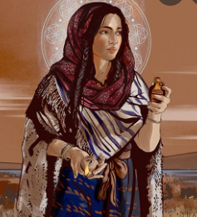  Ver el Evangelio de S. Juan  Teresa es una admiradora  de Marta, por sus trabajos  Y de la Magdalena porque  era amiga de Jesús.  Era presumida, pero dejó de serlo tanto  cuando leyó este relato.

